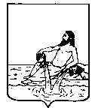

ВЕЛИКОУСТЮГСКАЯ ДУМА
ВЕЛИКОУСТЮГСКОГО МУНИЦИПАЛЬНОГО ОКРУГА

Р Е Ш Е Н И Е

от 14.04.2023 № 43
___________________________________________________________________________ ______________________
г. Великий Устюг

О гимне Великоустюгского муниципального округа Вологодской области

В соответствии со статьей 9 Федерального закона от 06.10.2003 N 131-ФЗ «Об общих принципах организации местного самоуправления в Российской Федерации», руководствуясь статьями 3, 28 Устава Великоустюгского муниципального округа,
Великоустюгская Дума РЕШИЛА:

1. Утвердить прилагаемое Положение о гимне Великоустюгского муниципального округа Вологодской области согласно приложению 1.
2. Утвердить музыкальную редакцию и текст гимна согласно приложению 2.
3. Признать утратившим силу Постановление Представительного органа местного самоуправления Великоустюгской Думы от 27.02.2004 N 13 "О гимне города Великий Устюг".
4. Направить настоящее решение в БУК ВО «Великоустюгский государственный музей-заповедник» для хранения.
5. Настоящее решение вступает в силу после официального опубликования.

Председатель  Великоустюгской Думы  _______________С.А. Капустин | Глава Великоустюгского муниципального округа Вологодской области  _______________А.В. Кузьмин

УТВЕРЖДЕНО:
решением Великоустюгской Думы
от 14.04.2023 № 43

(приложение 1)

ПОЛОЖЕНИЕ
О ГИМНЕ Великоустюгского муниципального округа
Вологодской области

Статья 1.
Настоящим Положением устанавливается гимн Великоустюгского муниципального округа Вологодской области (далее - гимн), его описание и порядок официального использования.

Статья 2.

1. Гимн Великоустюгского муниципального округа Вологодской области является официальным символом Великоустюгского муниципального округа Вологодской области (далее - Великоустюгского муниципального округа, округа).
2. Гимн представляет собой музыкально-поэтическое произведение, исполняемое в случаях, предусмотренных настоящим Положением. Автор музыки – В.И.Чебыкин, автор слов – Н.И.Чебыкин, наименование музыкально-поэтического произведения - «Гимн города Великий Устюг».
3. Гимн может исполняться в оркестровом, хоровом, оркестрово-хоровом либо ином вокальном и инструментальном варианте. При этом могут использоваться средства звуко- и видеозаписи, а также средства теле- и радиотрансляции.
Гимн должен исполняться в точном соответствии с утвержденными музыкальной редакцией и текстом.

Статья 3.

1. Гимн исполняется:
при открытии и закрытии заседаний сессий Великоустюгской Думы Великоустюгского муниципального округа;
во время официальных церемоний, проводимых органами местного самоуправления Великоустюгского муниципального округа. В случае одновременного исполнения Государственного гимна Российской Федерации и гимна оруга гимн округа исполняется после Государственного гимна Российской Федерации;
во время торжественных встреч и проводов посещающих округ официальных делегаций.
2. Гимн может исполняться:
при открытии и закрытии торжественных собраний, посвященных праздникам Великоустюгского муниципального округа;
во время иных торжественных мероприятий, проводимых органами местного самоуправления округа, государственными, муниципальными и иными организациями.

Статья 4.

При официальном исполнении гимна присутствующие выслушивают его стоя, мужчины - без головных уборов.

УТВЕРЖДЕНЫ:
решением Великоустюгской Думы
от 14.04.2023 № 43
(приложение 2)

МУЗЫКАЛЬНАЯ РЕДАКЦИЯ И ТЕКСТ ГИМНА
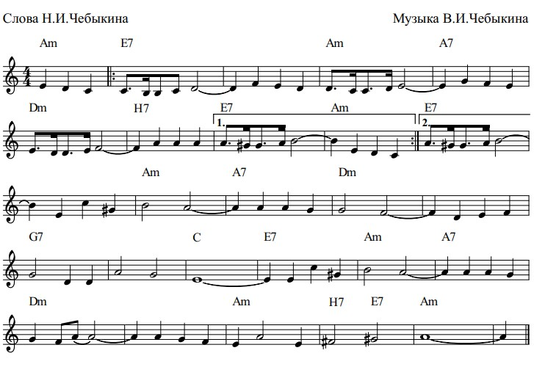
Великий город над рекой,  Ты будешь вечно молодой,  И твой любимый дивный вид  Прокопий Праведный хранит.  Звонят, звонят колокола,  И даль далеко далека.  Ее мы знаем наизусть,  А имя ей святая Русь.  Припев:  Великий Устюг - ты город русский.  Благословенна твоя земля.  Великий Устюг - ты город русский.  И мы с тобою одна семья.  Ты силой неба окрылен,  Навек не будешь покорен,  Сынов отважных имена  Мы не забудем никогда.  Ты город-воин, ты творец,  Ты слава наша и венец,  Как дорога нам жизнь твоя  И дорога твоя судьба. | Припев:  Великий Устюг - ты город русский.  Благословенна твоя земля.  Великий Устюг - ты город русский.  И мы с тобою одна семья.  Я вижу солнечный твой взгляд,  И храмов радостный парад,  И лик твой в зеркале рябин,  Его навек мы сберегли.  Встает над городом заря,  Как золотятся купола.  И сердце бьется все сильней,  Нет лучше Родины моей.  Припев:  Великий Устюг - ты город русский.  Благословенна твоя земля.  Великий Устюг - ты город русский.  И мы с тобою одна семья.

